**Activity 12: Kernel Module**

|  |  |  |
| --- | --- | --- |
|  | ชื่อ - นามสกุล | รหัสนิสิต |
| 1 | วรันธร จันทร์สว่าง | 6432154921 |
| 2 | ศิวภัทร กาญจนะ | 6430376521 |
| 3 | มณธวรรษ สาวะรักษ์ | 6532143021 |

**Checkpoint 1**

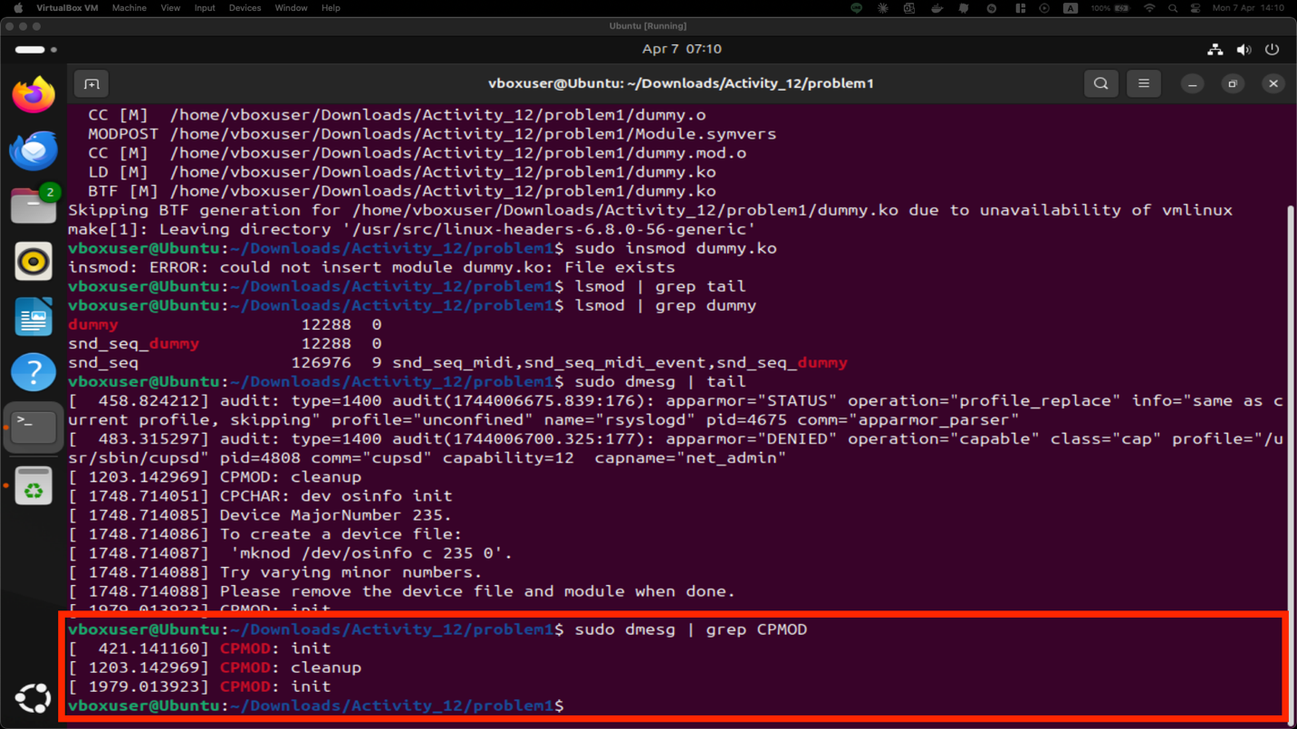

**Checkpoint 2**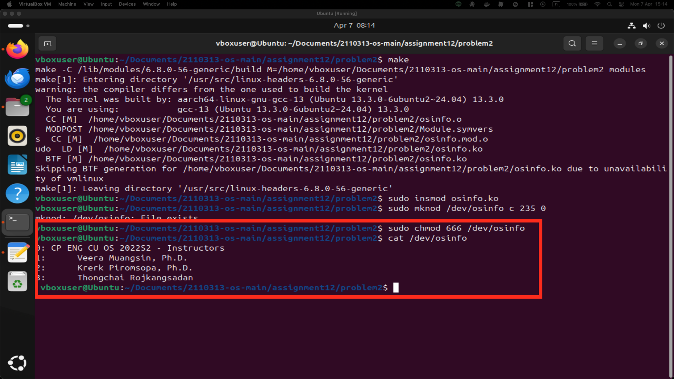

**Checkpoint 4**

**Checkpoint 5**

**Checkpoint 6**

